Laboratorio de Computación
Salas A y B
Profesor: | Rodríguez Espino Claudia
Asignatura: | Fundamentos de Programación
Grupo: | 1104
No de Práctica(s): | 4
Integrante(s): | Badillo Martínez Luis Eduardo
No. de Equipo de cómputo empleado: | 5
Semestre: | Primer Semestre
Fecha de entrega: | 09/09/18
Observaciones:

CALIFICACIÓN: ________________

Objetivo

Elaborar diagramas de flujo que representen soluciones algorítmicas vistas como una serie de acciones que comprendan un proceso.

Desarrollo

Al comienzo de la práctica, leímos acerca de que trataría y el cómo poder desarrollar un diagrama de flujo a partir del algoritmo, además de sus características, usos (sobre todo en el ámbito de la programación) y estructura del mismo.
Así que desarrolle estos 3 diagramas de flujo de los programas que hemos visto a lo largo de las clases de fundamentos de programación.

Diagramas de Flujo

1.-Formula General
Inicio

Datos
A, B y C

Si
A=0

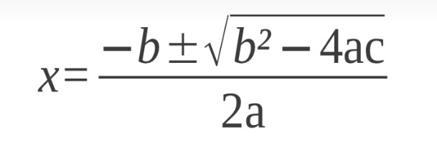
Dar aviso
A debe ser mayor a 0
Y regresar al ingreso de datos

Imprimir las raíces de la ecuación
Fin

2.-Área de un Círculo
Inicio

Datos
El radio del círculo

π=3.1416
A=π*r^2

El área del círculo
Fin

3.-Ecuaciones
Inicio

Datos
Un número real (x)

Si x<2

Si x>2

Si x=2

Mostrar el valor de Y
Resolver y=x^2+3x-2
Resolver y=2x^2+x+8
No hay solución

Conclusiones
Es muy importante el manejo de diagramas de flujo en el ámbito de la programación, además es muy divertido en mi opinión porque así nos ayuda a organizar mejor el programa deseado y no cometer muchos errores a la hora de programar, siguiendo tanto el algoritmo como el diagrama de flujo, tendremos el programa deseado eficaz y eficiente para el usuario.

